Teste de avaliação – Geografia 10.º ano (versão A)
Escola
Nome N.º Turma Data / /

GRUPO I
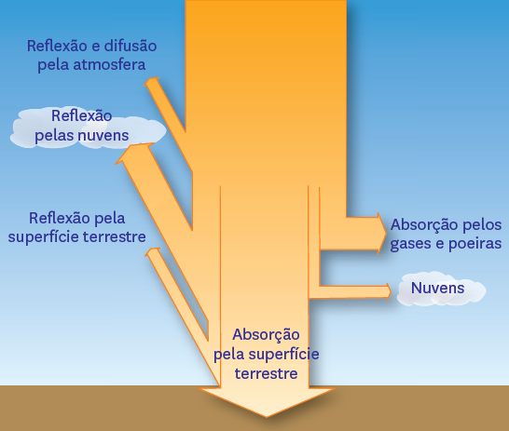
Fig. 1
Observe, na Fig. 1, os processos que impedem a radiação solar de chegar, na sua totalidade, à superfície terrestre.

- Do total de radiação solar que chega à camada superior da atmosfera, apenas atinge a superfície terrestre cerca de:
- Um quarto.
- Metade.
- Um terço.
- Dois terços.

- No processo de absorção pela atmosfera, assume particular importância:
- O oxigénio e o azoto, que absorvem parte da radiação solar na troposfera.
- O dióxido de carbono, que absorve boa parte da radiação infravermelha.
- O vapor de água, que impede a radiação terrestre de escapar para o espaço.
- O ozono, que absorve a radiação ultravioleta, na estratosfera.

- O albedo varia com a altitude e o tipo de superfície, podendo definir-se como:
- A razão entre a radiação refletida por uma superfície e o total que sobre ela incide.
- A razão entre o total de radiação recebida por uma superfície e a parte que ela reflete.
- A proporção entre o total de radiação recebida e a que é refletida pela superfície terrestre.
- A proporção entre a radiação refletida por uma superfície e a radiação difusa.

- “A nível global existe um equilíbrio térmico, mas há diferenças na superfície terrestre”.
Esta afirmação é:
- Falsa, porque o albedo é de cerca de 50% em toda a superfície terrestre.
- Falsa, pois a quantidade de energia solar recebida distribui-se igualmente, não existindo diferenças entre as diferentes partes da superfície terrestre.
- Verdadeira, pois até 40º de latitude, norte e sul, há um excesso energético e, nas latitudes superiores, um défice energético.
- Verdadeira, porque a quantidade de energia recebida é maior nas áreas que se encontram mais perto do Sol.

- A quantidade de energia solar que atinge uma região também varia ao longo do ano. O território português recebe maior quantidade de energia no solstício de:
- Junho, quando a os raios solares incidem diretamente sobre o trópico de câncer.
- Junho, quando a os raios solares incidem diretamente no trópico de capricórnio.
- Dezembro, quando a os raios solares incidem diretamente sobre o trópico de câncer.
- Dezembro, quando a os raios solares incidem diretamente no trópico de capricórnio.

GRUPO II

Observe o mapa da Fig. 2, que representa a temperatura média do ar em janeiro de 2018.

- Se considerar que os limites das classes do mapa são linhas que unem pontos de igual temperatura média do ar, então estas linhas são:
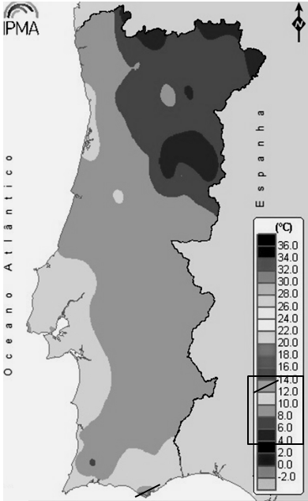
Fig. 2

- Isoietas
- Isossistas
- Isotérmicas
- Isócronas

- Os valores mais baixos das temperaturas médias do ar, em janeiro, registaram-se:
- Nordeste de Portugal Continental, protegido dos ventos de norte pelas montanhas do noroeste e muito exposto a ventos húmidos de leste.
- Nordeste de Portugal Continental, protegido da influência atlântica pelas montanhas do noroeste e exposto a ventos secos e frios de leste.
- Noroeste de Portugal Continental, protegido dos ventos de norte pelas montanhas do nordeste e exposto a ventos húmidos de oeste.
- Noroeste de Portugal Continental, com muita influência atlântica e exposto a ventos frios e húmidos de oeste.

- Os fatores que mais contribuem para a variação espacial da temperatura média de janeiro foram:
- A altitude, que faz diminuir a temperatura para norte e a distância ao mar, que a faz aumentar para este.
- A latitude, que faz diminuir a temperatura de sul para norte e a altitude, que acentua essa diminuição.
- A altitude, que torna o norte mais frio e a distância ao mar, que aumenta a amplitude térmica anual no interior.
- A latitude que faz aumentar a temperatura de sul para norte e a altitude que acentua essa variação.

- As sub-regiões que, em janeiro tiveram melhores condições para a horticultura foram o Algarve; o Alentejo Litoral, a Área Metropolitana de Lisboa; o Oeste e o litoral da Área Metropolitana do Porto.
Tendo em conta a informação da Figura 2, esta afirmação é:
- Verdadeira, pela menor latitude do Algarve e proximidade do mar, que ameniza a temperatura, nas outras áreas.
- Falsa, pois estas sub-regiões estão expostas aos ventos fortes de Oeste e a salinidade do ar prejudica as culturas.
- Verdadeira, pois a latitude do Algarve e a proximidade do mar torna menor a amplitude de variação térmica anual.
- Falsa, porque o que mais importa é a existência de água e, no mês de janeiro, houve seca em todo o país.

- Na ilha da Madeira, tal como acontece na generalidade do Continente, os aglomerados populacionais encontram-se preferencialmente, nas vertentes voltadas a:
- Norte, com um maior número de horas de céu descoberto com o Sol acima do horizonte.
- Sul, onde a energia global é melhor, uma vez que o Sol, em relação ao nosso país, brilha sempre de sul.
- Norte, onde o dia tem menor duração e, como tal, a insolação é menor.
- Sul, pois essa disposição permite que haja maior insolação e, como tal, maior radiação global.

GRUPO III

Observe a Fig. 3, que representa dois tipos de precipitação.
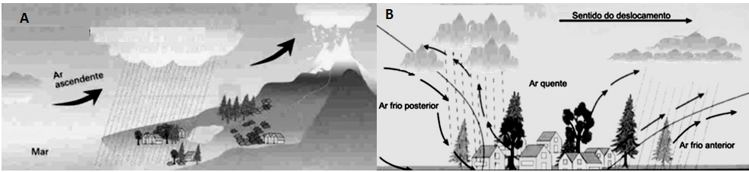

Fig. 3

- Qualquer tipo de precipitação resulta de um movimento de:
- Convecção do ar, que provoca o seu aquecimento e subida, levando à condensação do vapor de água.
- Ascensão do ar, que faz diminuir a sua temperatura, permitindo a condensação do vapor de água.
- Ascensão do ar, que leva ao aumento da sua temperatura e consequente condensação do vapor de água.
- Subida do ar, que o torna mais denso e pesado, provocando a condensação do vapor de água.

- O tipo de precipitação representado em A é a precipitação:
- Orográfica, que, em Portugal é mais frequente no noroeste onde o relevo é discordante da linha de costa.
- Convectiva, pois o ar que vem do mar embate nas vertentes e sobe, como acontece no noroeste de Portugal
- Orográfica, que, em Portugal é mais frequente no noroeste e, em geral, nas áreas de montanha.
- Convectiva, pois o ar, por estar quente e húmido sobe, originando chuvas nas vertentes voltadas ao mar.

- A imagem B representa:
- Um sistema frontal. B. A frente polar. C. Uma perturbação frontal. D. Um ciclone.

- O tipo de precipitação representado em B é frontal porque está associado a uma:
- Frente quente, com chuva moderada e contínua, seguida de uma frente fria com chuvas intensas, tipo aguaceiros.
- Frente quente, que dá origem a nuvens de desenvolvimento vertical e aguaceiros.
- Frente fria, que dá origem a nuvens de desenvolvimento horizontal e chuva moderada e contínua.
- Frente quente, com chuvas intensas, tipo aguaceiros, seguida de uma frente fria com chuva moderada e contínua.

- Na Fig. 3, não estão representadas as precipitações
- Ciclónicas, provocadas pela formação de uma baixa pressão (ciclone) que origina chuvas intensas, muitas vezes com trovoada e granizo e que, em Portugal, são mais frequente no interior e no verão.
- Convectivas, provocadas pela formação de uma alta pressão que origina chuvas intensas, com trovoada e granizo e que, em Portugal, são mais frequente no litoral e nas regiões autónomas.
- Convergentes, provocadas pela formação de uma baixa pressão que origina chuvas intensas, muitas vezes com trovoada e granizo e que, em Portugal, são mais frequente no interior e no verão.
- Convectivas, provocadas pela formação de uma baixa pressão que origina chuvas intensas, muitas vezes com trovoada e granizo e que, em Portugal, são mais frequente no interior e no verão.

GRUPO IV

1. Classifique como verdadeira ou falsa cada afirmação seguinte.
- Nos vales do Douro e seus afluentes, a temperatura média é inferior pela influência local da topografia.
- A disposição do relevo influencia a variação da temperatura, pois tanto pode favorecer a circulação das massas de ar (disposição discordante) como pode servir-lhes de obstáculo (disposição concordante).
- A serra algarvia protege o litoral do Algarve da ação das massas de ar oceânico e das que provêm do norte de África.
- O interior norte é protegido pelos relevos de noroeste, o que explica a secura dessa região.
- A disposição do vale superior do Douro impede a penetração dos ventos de leste.
- O vale do Mondego, discordante com a linha de costa, permite que a influência marítima chegue ao interior.
- Na ilha da Madeira, a vertente sul é mais chuvosa e protege a vertente norte, que é a mais soalheira.
- Nas Regiões Autónomas, a insularidade torna a amplitude de variação térmica anual mais baixa.
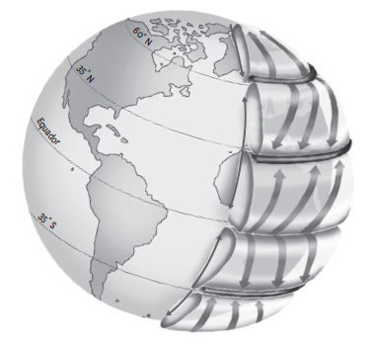
Fig. 4
Fig. 4
- Observe, na Fig. 4, o esquema da circulação atmosférica.

  - Indique, justificando, o tipo de centro de pressão atmosférica que se forma:
a. na zona equatorial; b. nas zonas polares.

  - Indique a região do país e a época do ano em que se faz sentir maior influência dos centros de pressão atmosférica das latitudes subtropicais.

GRUPO V

Observe, na Fig. 5, a distribuição da precipitação, em Portugal Continental.
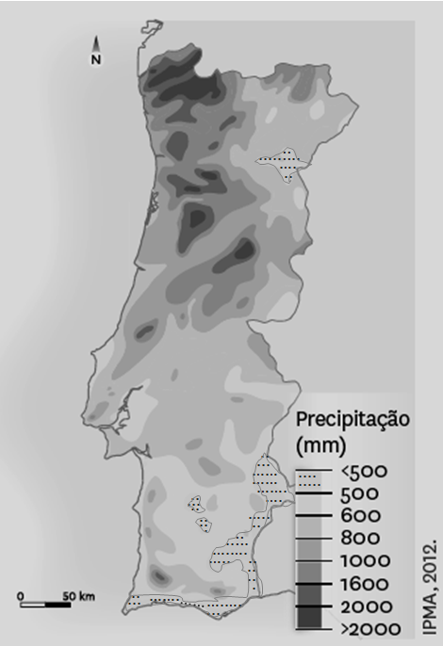
Fig. 5

- Descreva a distribuição dos valores mais altos de precipitação, em Portugal Continental.
- Justifique, indicando duas razões, os casos do:
- Noroeste de Portugal Continental;
- Interior do Alentejo.

- Desenvolva a seguinte afirmação:
A precipitação, em Portugal, caracteriza-se por uma grande irregularidade espacial e temporal, que se justifica pela posição geográfica que coloca o nosso território sob influência de várias massas de ar e da deslocação, em latitude, dos centros de pressão atmosférica subpolares e subtropicais.

FIM

